

Тезисы доклада
Начало формы

- НАЗВАНИЕ ДОКЛАДА:
(на русском языке) – Методика планирования траекторий движения прецизионных механизмов параллельной кинематики
(на английском языке) – Trajectory planning methodology of precision parallel mechanisms

- АВТОРЫ:
(на русском языке) – С.Е. Антонов
(на английском языке) — Semoyn Antonov
- ОРГАНИЗАЦИЯ (полное наименование, без аббревиатур):
(на русском языке) – Санкт-Петербургский национальный исследовательский университет информационных технологий, механики и оптики
(на английском языке) – St. Petersburg National Research University of Information Technologies, Mechanics and Optics

- ГОРОД:
(на русском языке) – Санкт-Петербург
(на английском языке) – St. Petersburg

- ТЕЛЕФОН: +79052123988

- ФАКС: нет

- E-mail: semyon.antonov@mail.ru

- АННОТАЦИЯ:
(на русском языке)
Рассматриваются различные подходы к планированию траекторий движений прецизионных многокоординатных нелинейных механизмов параллельной кинематики. Предложены методы планирования траекторий по различным критериям оптимальности. Исследована применимость волновых алгоритмов, методов динамического программирования для решения задач терминального, траекторного управления исследуемых устройств.

(на английском языке)
Different approaches for planning a trajectories of high-precision multi-axis non-linear mechanisms of parallel kinematics are investigated in the work. The methods for planning trajectories for different optimality criteria were supposed and investigated. The applicability of wave algorithms, dynamic programming methods was investigated for solving the terminal, trajectory control tasks of the target parallel mechanisms.

- ТЕКСТ ТЕЗИСОВ ДОКЛАДА:

Введение
Перспективным направлением исследований является разработка прецизионных установок, позволяющих проводить высокоточные исследования. Механизмы параллельной кинематики (устройства, исполнительное звено которых соединяется с основанием с использованием нескольких независимых кинематических цепей) обладают рядом преимуществ, таких как: повышенная точность, обусловленная их параллельной структурой; жесткость; надежность; возможность манипулировать большими нагрузками [1]. Недостатком таких систем является повышенная математическая сложность программного обеспечения [2]. Примеры использования параллельных механизмов приведены на рисунке 1.
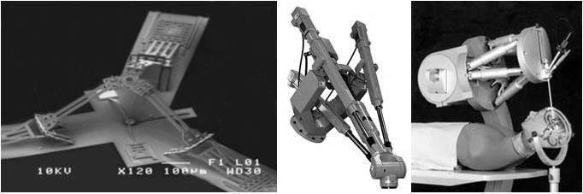Рис. 1 — Применение параллельных механизмов
Целью настоящей работы является разработка автоматизированного программно-аппаратного комплекса для исследования параллельных механизмов на примере прецизионных триподов. Проектирование и создание инструментария для исследования параллельных механизмов. Имитационное моделирование работы параллельных механизмов различных конфигураций на этапе проектирования систем. Определения конфигурационного пространства системы. Оценка ограничений, параметров проектируемого трипода на предмет соответствия поставленным задачам. Разработка и верификация различных алгоритмов моделирования, алгоритмов управления нелинейными параллельными кинематическими устройствами. Реализация подхода автоматизированного моделирования и исследования параллельных механизмов.
Управление прецизионными параллельными механизмами, имеющими несколько степеней свободы, имеет свою специфику, в связи с большим количеством допустимых состояний системы. Общепринятые алгоритмы управления параллельными механизмами плохо применимы для подобных систем, так как они не вписываются в ограничения контроллера по вычислительной мощности и / или доступной оперативной памяти. В данной статье будет рассмотрен алгоритм управления прецизионными параллельными механизмами, учитывающий ограничения по производительности контроллера устройства.

Требования оптимальности алгоритмов планирования движений
С точки зрения потребляемых ресурсов, можно выделить критерии оптимальности использования: вычислительной мощности, памяти устройства; необходимость предварительных расчетов рабочей области, областей видимости.
В процессе планирования траекторий движения для прецизионных многокоординатных параллельных механизмов на первый план выходят проблемы связанные с обработкой чрезмерно большого количества состояний возможных перемещений устройства. В каждом состоянии должны быть выполнены определенные вычисления, для проверки допустимости нахождения в нем модели. При этом, методы сглаживания пути сплайнами или недостаточная прецизионность вычислений могут привести к проблемам с непроходимостью отдельных участков пути [3]. Таким образом, из-за ограничений в производительности, приходится производить длительные предварительные расчеты траекторий или снижать требования к оптимальности получаемых траекторий.
Использование эвристических функций и знание свойств рабочего пространства модели дает возможность построения специфичного, более эффективного, алгоритма планирования движений для устройств со сходными свойствами.

Описание предлагаемого алгоритма
При исследовании модели устройства, управление которым должно быть произведено, одним из аспектов изучения является анализ конфигурационного пространства модели, а также типов препятствий в пределах рабочей области. Для упрощения алгоритмов управления устройством и повышения надежности и скорости его работы, рабочая область устройства может быть уменьшена, в пределах допустимых ограничений.
В результате исследовании рабочих областей различных конфигураций наиболее типовых устройств, было выявлено что наиболее часто встречаемые препятствия в рабочей области имеют выпуклую форму. Примеры типовых рабочих областей приведены на рисунке 2.
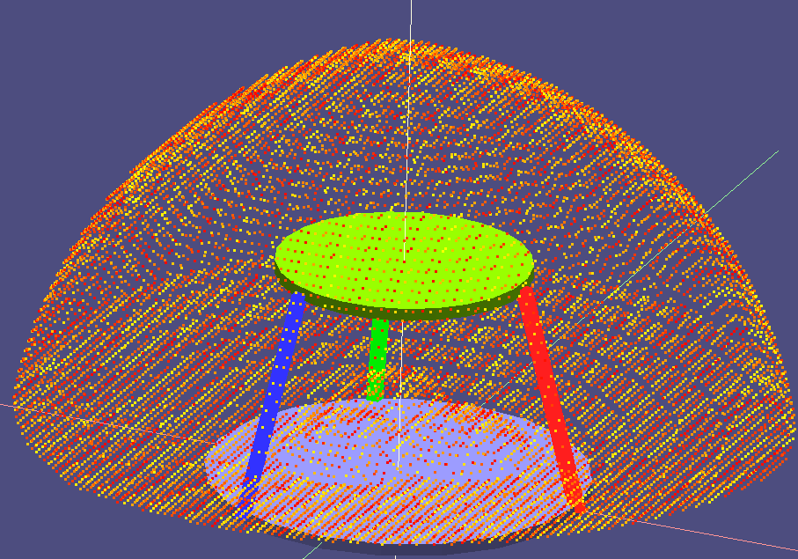
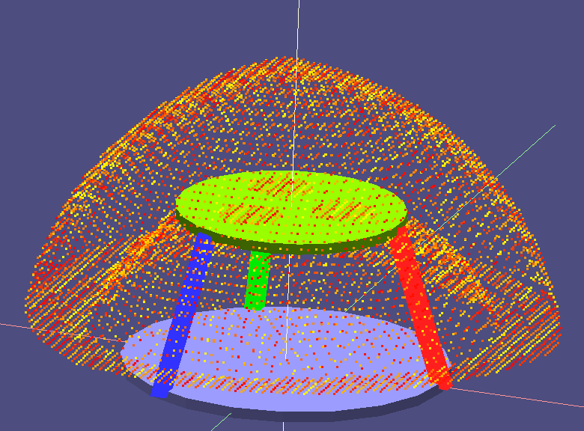
Рис. 2 — Примеры рабочих областей моделируемых устройств
Таким образом наиболее эффективно, с точки зрения производительности алгоритма, будет не пытаться искать оптимальный путь, а пытаться найти путь, отклонение которого от оптимального будет наименьшим. Используя принципы алгоритма Витерби, применяемого в системах помехоустойчивого кодирования, можно добиться желаемого результата. Основные принципы алгоритма Витерби: описывает декодирование, основанное на принципе максимального правдоподобия; в алгоритме Витерби не рассматриваются те пути, которые, согласно принципу максимального правдоподобия, заведомо не могут быть оптимальными; если в одно и то же состояние входят два пути, выбирается тот, который имеет лучшую метрику — такой путь называется выживающим; отбор выживающих путей выполняется для каждого состояния; предварительный отказ от маловероятных путей упрощает процесс поиска.
Оптимальной траекторией, при движении модели от точки до точки, можно принять траекторию линейного движения модели (с изменением координат по линейному закону). Критерием оптимальности пути, в данном случае, будет являться степень отклонения текущей траектории от оптимальной траектории из данной точки в конечную. Таким образом критерием оптимальности является минимизация длины траектории: расстояния до целевой точки, плюс расстояния от начала до текущей точки, и как следствие — стремление траектории к прямолинейной. В случае попадания алгоритма в зону, в которой невозможно улучшить текущий путь относительно оптимального, запускается волновой алгоритм A* для поиска ближайшей точки с лучшей характеристикой, и далее снова запускается алгоритм Витерби.
В целях оптимизации результатов работы предлагаемого алгоритма, следует разбить траекторию, полученную в результате первого прохода алгоритма, на несколько отрезков, и запустить дополнительные проходы алгоритма между: начальной и промежуточными точками; попарно между промежуточными точками. Также можно дополнительно оптимизировать скорость работы алгоритма, сохраняя в процессе проходов, не один, а несколько параллельных путей, разнесенных на определенное расстояние (соотносимое с примерными размерами препятствий в рабочей области) по критерию оптимальности. Наиболее оптимальный путь будет построен первым из всех.
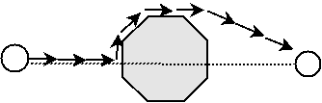
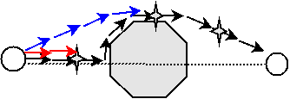
Рис. 3 — Примеры работы предлагаемого алгоритма в двумерном пространстве состояний
Пример работы алгоритма в двумерном пространстве состояний, при одном выживающем пути и одном дополнительном оптимизационном прогоне, приведен на рисунке 3.

Выводы
В процессе работы проведен анализ применимости различных алгоритмов планирования движения параллельных механизмов для управления прецизионными многокоординатными нелинейными механизмами. Выявлены общие принципиальные недостатки и ограничения использования алгоритмов, основанных на волновых алгоритмах А*, алгоритме Дейкстры. Предложен вариант модификации алгоритма Витерби для поиска пути в многомерном пространстве состояний.

ЛИТЕРАТУРА

[1] J.-P. Merlet, Parallel Robots (Second Edition), 2006, 401 стр, Springer , The Netherlands
[2] Степанов В. П., Оптимизация маршрутов на дорожной сети, май- 2012, Наука и образование ISSN 1994-0408, http://technomag.edu.ru/doc/369475.html, МГТУ им. Н.Э. Баумана, 77-48211/369475, Россия
[3] Винокурова C.И. , Поиск пути в 3D-пространстве с учетом динамических объектов, сентябрь- 2011, Труды 21-й международной конференции по компьютерной графике и зрению 978-5-317-03808-3, http://www.graphicon.ru/proceedings/2011/conference/gc2011vinokurova.pdf, МГУ имени М.В. Ломоносова, МАКС Пресс 21, 270, Москва

